SHOES COMPANY

Ficha: 2499719

Autores

Ángel Galindo

Daniel Rodríguez

Nicolas Escobar

Ricardo Arias

Santiago García

Sergio Rojas

Centro de la industria, la empresa y los servicios Tecnólogo de análisis y desarrollo de software – Huila 2022

SHOE COMPANY

Ficha: 2499719

Ángel Galindo

Daniel Rodríguez

Nicolas Escobar

Ricardo Arias

Santiago García

Sergio Rojas

Docente: Carlos Julio Cadena Sarasty

Centro de la industria, la empresa y los servicios Tecnólogo de análisis y desarrollo de software – Huila 2022

TABLA DE CONTENIDO

Personal involucrado 4

Introducción 6

Justificación 7

Objetivos generales 7

Planteamiento del problema 8

Pregunta problema 8

Marco teórico 9

Instrumento de recolección de datos 12

Requerimiento funcionales 13

Requerimientos no funcional 18

Diagrama de requerimientos no funcional 19

Mapa de procesos 19

Diagrama de caso de uso 20

# PERSONAL INVOLUCRADO

|  |  |
| --- | --- |
| **Nombre** | Ángel Alberto Galindo López |
| **Rol** | Analista |
| **Categoría Profesional** | Aprendiz del tecnólogo en análisis y desarrollo de software |
| **Responsabilidad** | Análisis de información |

|  |  |
| --- | --- |
| **Nombre** | David Santiago García Soto |
| **Rol** | Analista |
| **Categoría Profesional** | Aprendiz del tecnólogo en análisis y desarrollo de software |
| **Responsabilidad** | Análisis de información |

|  |  |
| --- | --- |
| **Nombre** | Daniel Andrés Rodríguez Solarte |
| **Rol** | Codificador |
| **Categoría Profesional** | Aprendiz del tecnólogo en análisis y desarrollo de software |
| **Responsabilidad** | Realización del backend |

|  |  |
| --- | --- |
| **Nombre** | Ricardo Arias Fajardo |
| **Rol** | Codificador |
| **Categoría Profesional** | Aprendiz del tecnólogo en análisis y desarrollo de software |
| **Responsabilidad** | Realización del backend |

|  |  |
| --- | --- |
| **Nombre** | Brayan David Mosquera Medina |
| **Rol** | Codificador |
| **Categoría Profesional** | Aprendiz del tecnólogo en análisis y desarrollo de software |
| **Responsabilidad** | Realización del backend |

|  |  |
| --- | --- |
| **Nombre** | Juan Nicolas Escobar Sosa |
| **Rol** | Diseñador |
| **Categoría Profesional** | Aprendiz del tecnólogo en análisis y desarrollo de software |
| **Responsabilidad** | Realización del frontend |

|  |  |
| --- | --- |
| **Nombre** | Sergio Armando Rojas |
| **Rol** | Diseñador |
| **Categoría Profesional** | Aprendiz del tecnólogo en análisis y desarrollo de software |
| **Responsabilidad** | Realización del frontend |

# INTRODUCCIÓN

En un mundo cada vez más orientado hacia la tecnología y la comodidad en las compras, nace una emocionante iniciativa: la creación de una innovadora página web. Esta plataforma está destinada a revolucionar la manera en que los establecimientos locales de diversos tipos interactúan con sus clientes y presentan sus productos. Su objetivo principal es brindar visibilidad a aquellos comercios que aún no cuentan con presencia en línea, ofreciendo un escaparate digital donde los negocios dedicados al calzado pueden exhibir sus productos de manera atractiva y cautivadora. Es importante reconocer que muchos de estos comerciantes enfrentan restricciones presupuestarias que les impiden desarrollar su propia página web o establecer una presencia en línea sólida. Esta limitación puede restringir su capacidad para llegar a nuevos clientes y expandir su alcance. Por esta razón, nuestra plataforma se esfuerza por proporcionar una solución y efectiva que permita a los pequeños negocios cargar y presentar sus productos de manera accesible. Los productos se presentarán de manera atractiva para los consumidores, junto con un proceso de compra sencillo y una sección dedicada a los locales asociados con la empresa y sus productos.

# JUSTIFICACIÓN

Mejora de la visibilidad de los comercios locales: Muchos pequeños negocios carecen de presencia en línea, lo que limita su capacidad para llegar a un público más amplio y aprovechar las oportunidades del mercado digital. Nuestra plataforma busca solventar esta deficiencia proporcionando a estos comercios una vitrina virtual que les permita exhibir sus productos y llegar a nuevos clientes.

Democratización del acceso a la tecnología: Reconocemos que muchos comerciantes locales no disponen de los recursos necesarios para desarrollar sus propias páginas web. Esta plataforma se convierte en una solución accesible que les permite aprovechar la tecnología y competir de manera más equitativa en el mercado digital.

Facilitación de la experiencia del consumidor: Los consumidores también se benefician de esta iniciativa, ya que nuestra plataforma ofrece una experiencia de compra en línea más sencilla y efectiva. La presentación atractiva de los productos y la navegación intuitiva mejoran la satisfacción del cliente y fomentan la lealtad hacia los negocios pequeños.

# 

# 

# OBJETIVOS GENERALES

Diseñar y crear un aplicativo que funcione tanto en navegadores web, como en Android, el cual permita a los ciudadanos residentes de la ciudad de Neiva, poder comprar diversos productos mediante el uso de internet, permitiendo realizar compras de manera sencilla y de manera local; el cual ayudará a los pequeños emprendedores.

OBJETIVOS ESPECÍFICOS

**Fase de análisis**

Investigar de diversas fuentes datos, estudios, análisis, entre otros, los cuales permitirán responder y avalar la problemática planteada, permitiendo tener una base para iniciar el análisis, desarrollo y la creación del aplicativo, el cual responderá e intentará solucionar.

**Fase de planeación**

Análisis y comprensión las encuestas, estudios y datos recolectados, con el fin de hallar la solución a la problemática planteada, determinando las funciones y especificaciones que deberán tener el aplicativo a desarrollar, causando

**Fase de codificación**

Codificación de la aplicación en app web y dispositivos androids.

**Fase de testing**

Testeo y realización pruebas de calidad al aplicativo, con el fin de poder hallar errores, bugs, anomalías, fallo de procesos, permitiendo realizar un censo, de las carencias que tiene el aplicativo, facilitando la comprobación de los requisitos, cuales se cumplen y los que necesitan ser verificados, planificados y corregidos antes de la finalización de este mismo, es decir, volver a codificarlos y testearlos hasta cumplan su debido funcionamiento.

# PLANTEAMIENTO DEL PROBLEMA

Los emprendimientos y locales de pequeño alcance y presupuesto de la ciudad de Neiva se encuentran perdiendo posibles ventas por la ausencia de una app web y/o Android, esto por las gran cantidad de compras que se realizan por las personas por estos medios, dejando que las únicas posibles ganancias de estos este limitado a las personas que asisten de manera presencial a estos locales.

# PREGUNTA PROBLEMA

¿Qué garantiza que los pequeños negocios puedan vender sus productos en la página web?

# Marco teórico:

1.Marco conceptual:

Modernización de la Venta de productos en Neiva y Facilitación de la Elección de bienes brindados

La falta de presencia en línea de pequeños negocios de locales en Neiva y la necesidad de brindar a los consumidores una forma más accesible de encontrar productos adecuados han llevado a la iniciativa de expandir estas tiendas a la nueva era digital.

1. Transformación digital de pequeños negocios:

- Creación de presencia en línea: Desarrollo de páginas web para los pequeños negocios.

- Promoción en línea: Utilización de estrategias de marketing digital para atraer a un

público más amplio.

- Ampliación del alcance: Aumento de la visibilidad y la audiencia a través de plataformas digitales.

2. Plataforma de Selección de Calzado:

- Desarrollo de un sitio web o aplicación: Creación de una plataforma digital intuitiva y atractiva.

- Catálogo completo: Inclusión de una variedad de productos de diferentes marcas y tipos.

- Filtros de búsqueda: Facilitación de la búsqueda de productos por marca, tamaño, género, etc.

3. Beneficios:

- Aumento de ventas para pequeños negocios: Mayor exposición y capacidad de llegar a más clientes.

- Comodidad para los compradores: Acceso 24/7 a la información y opciones de compra.

- Mayor acceso a información sobre los productos: Los consumidores pueden tomar decisiones más informadas.

4. Público Objetivo:

- Tiendas y locales de pequeño alcance en la ciudad de Neiva.

5. Implementación:

- Desarrollo de la plataforma digital: Creación y diseño de la página web y/o aplicación.

- Capacitación: Proporcionar a las tiendas locales la formación necesaria para utilizar la plataforma.

- Estrategias de marketing en línea: Promoción de la plataforma para atraer a los consumidores.

Resultados Esperados:

- Mayor presencia en línea de los pequeños negocios.

- Aumento en las ventas de los productos de los pequeños negocios.

- Satisfacción de los consumidores al encontrar fácilmente el producto adecuado.

**Antecedentes:**

1. Auge del Comercio Electrónico: En los últimos años, el comercio electrónico ha experimentado un crecimiento significativo en todo el mundo. Cada vez más consumidores optan por realizar compras en línea debido a la comodidad y la amplia variedad de productos disponibles. Esto demuestra una oportunidad para llevar a las pequeñas tiendas de calzados a la plataforma digital.

2. Cambios en los hábitos de compra: Los consumidores modernos buscan información en línea antes de realizar una compra. La presencia en línea de las tiendas permitiría a los 4. Éxito de Plataformas de Comercio Electrónico: Ejemplos como Amazon, Zappos y otros sitios web de venta de calzado han demostrado que las tiendas en línea pueden atraer a una amplia audiencia y generar grandes ventas en la categoría de calzado.

5. Experiencias Exitosas de Transformación Digital: Muchas pequeñas empresas han logrado con éxito la transición a la venta en línea, lo que ha impulsado su crecimiento y visibilidad. Estos casos de éxito pueden servir de inspiración y modelo a seguir.

6. Demandas de los consumidores: La conveniencia y la accesibilidad son factores clave para los consumidores modernos. Proporcionar una plataforma en línea donde puedan encontrar y comprar calzados de manera fácil y rápida puede satisfacer sus demandas.

**Legales:**

1. Leyes de Comercio Electrónico: Estas leyes pueden abordar aspectos como la firma electrónica, la protección del consumidor en línea, la privacidad de los datos y la seguridad de las transacciones.

2. Regulaciones de Protección del Consumidor: Las regulaciones de protección del consumidor pueden variar según la ubicación, pero suelen incluir requisitos para proporcionar información clara sobre productos, políticas de devolución, garantías y protección contra fraudes.

Decreto 1074 de 2015 (por medio del cual se expide el Decreto Único Reglamentario del sector Comercio, Industria y Turismo): Este decreto regula varios aspectos del comercio electrónico, incluido los contratos electrónicos, la protección al consumidor en línea y la publicidad en línea.

3. Propiedad Intelectual: Al vender productos en línea, es importante respetar los derechos de propiedad intelectual, como las marcas registradas y los derechos de autor.

4. Derechos de Autor y Contenido en el Sitio Web: Si utilizas imágenes, descripciones de productos u otro contenido en tu sitio web, asegúrate de tener los derechos necesarios para utilizarlos. No plagiar o copiar contenido sin permiso.

Ley 23 de 1982: Esta ley establece el régimen de derecho de autor en Colombia y establece los principios generales de protección de obras literarias, artísticas y científicas.

5. Políticas de Privacidad y Protección de Datos: Deberás establecer políticas de privacidad claras y transparentes para informar a los usuarios cómo se recopilan, utilizan y protegen sus datos personales.

Ley 1581 de 2012, conocida como la Ley de Habeas Data. Esta ley establece los principios y procedimientos que deben seguir las organizaciones y entidades que manejan datos personales, con el fin de garantizar la privacidad y los derechos de los titulares de datos personales.

6. Impuestos y Licencias Comerciales: Investiga las leyes fiscales y las regulaciones locales que se aplican a las ventas en línea. Esto incluye la recaudación y el pago de impuestos sobre las ventas, así como la obtención de las licencias comerciales necesarias.

Reforma Tributaria (Ley 2010 de 2019) y el Estatuto Tributario (Ley 1819 de 2016). Estas leyes establecen los impuestos que deben pagar las empresas y las personas

7. Seguridad Cibernética y Protección contra el Fraude: Implementa medidas de seguridad cibernética sólidas para proteger los datos de los clientes y evitar fraudes en línea.

Decreto (338) establece los lineamientos generales para la gobernanza de la seguridad digital

Ley 527 de 1999

Define y reglamenta el acceso y uso de los mensajes de datos, del comercio electrónico y de las firmas digitales, y se establecen las entidades de certificación y se dictan otras disposiciones.

8. Normativas de Publicidad: Si planeas utilizar estrategias de publicidad en línea, asegúrate de cumplir con las leyes de publicidad, como la veracidad en la publicidad y la divulgación de relaciones comerciales.

Ley (140 de 1994): esta ley reglamenta la publicidad exterior visual en el territorio nacional estableciendo las condiciones en el que puede realizarse publicidad exterior visual en el territorio su objetivo es mejorar la calidad de vida de los habitantes por medio de la descontaminación visual y del paisaje.

# Instrumento de recolección de datos

Encuesta a usuarios.

1. ¿Usted ha realizado compras online?
2. ¿Se sintió satisfecho por la compra en online?
3. ¿Se ha sentido seguro a la hora de comprar online?
4. ¿Ha presentado algún inconveniente con la (app o página) que casualmente compras?

Entrevista Administrador

1. ¿Cómo gestionas y actualizas regularmente el contenido de la página web de calzados para mantenerla fresca y atractiva para los visitantes?
2. ¿Qué estrategias utilizas para promocionar nuevos calzados y ofertas especiales en la página de calzados y en las redes sociales?
3. ¿Cómo gestionar las devoluciones y los problemas de los clientes relacionados con los productos de calzado?
4. ¿Como se entera de las nuevas aplicaciones disponibles en el medio Voz a Voz Tv Prensa Radio Redes sociales Otro/cual?

# Requerimiento Funcionales

**Requerimiento Funcional: Registro de comprador.**

|  |  |
| --- | --- |
| Código de requisito | RF - 1 |
| Nombre de requisito | Registros compradores |
| Responsable | Tecnólogo ADSO (Análisis y desarrollo de software) ficha 2499719 |
| Descripción del requisito | El sistema deberá permitir crear una cuenta solicitando los sientes datos:   * nombres   - apellidos   * Fecha de nacimiento. * Dirección * tipo de documento * número documento * Correo electrónico. * Contraseña |
| Pre- requisito | Ninguno |
| Importancia del requisito | Obligatorio |
| Urgencia del requisito | Alto |
| Estado | Proceso |
| Comentarios | El sistema verifica que el correo electrónico no esté previamente registrado, he enviará un correo de verificación a la dirección de correo electrónico. |

**Requerimiento Funcional: Registro de Administrador.**

|  |  |
| --- | --- |
| Código de requisito | RF - 2 |
| Nombre de requisito | Registro administrador |
| Responsable | Tecnólogo ADSO (Análisis y desarrollo de software) ficha 2499719 |
| Descripción del requisito | El sistema deberá permitir crear una cuenta solicitando los sientes datos:   * Nombres * Apellidos * Fecha de nacimiento. * Dirección * Tipo de documento * Número documento * Correo electrónico. * Contraseña |
| Pre- requisito | Ninguno |
| Importancia del requisito | Obligatorio |
| Urgencia del requisito | Alto |
| Estado | Proceso |
| Comentarios | El sistema verifica que el correo electrónico no esté previamente registrado, he enviará un correo de verificación a la dirección de correo electrónico. |

**Requerimiento Funcional: Registro de Local.**

|  |  |
| --- | --- |
| Código de requisito | RF - 3 |
| Nombre de requisito | Registro Local |
| Responsable | Tecnólogo ADSO (Análisis y desarrollo de software) ficha 2499719 |
| Descripción del requisito | El sistema deberá permitir crear una cuenta solicitando los sientes datos:   * Nombres * Apellidos * Dirección * NIT * Correo electrónico. |
| Pre- requisito | Ninguno |
| Importancia del requisito | Obligatorio |
| Urgencia del requisito | Alto |
| Estado | Proceso |
| Comentarios | El sistema verifica que el correo electrónico no esté previamente registrado, he enviará un correo de verificación a la dirección de correo electrónico. |

**Requerimiento Funcional: Acceder a la cuenta**

|  |  |
| --- | --- |
| Código de requisito | RF - 4 |
| Nombre de requisito | Acceder a la cuenta |
| Responsable | Tecnólogo ADSO (Análisis y desarrollo de software) ficha 2499719 |
| Descripción del requisito | Los usuarios registrados pueden iniciar sesión usando el correo electrónico y contraseña. |
| Pre- requisito |  |
| Importancia del requisito | Obligatorio |
| Urgencia del requisito | Alto |
| Estado | Proceso |
| Comentarios | Se proporciona una opción para recuperar la contraseña en caso de olvido, enviando un enlace de restablecimiento por correo electrónico.  El consumidor podrá acceder al apartado de catálogo de calzado, donde podrá ver los zapatos subidos.  El Cliente solamente podrá acceder al apartado de subir calzado, donde podrá subir calzado (nombre, imagen, precio, etc.).  El Administrador podrá acceder a los registros de los clientes que con anterioridad se inscribieron. |

**Requerimiento Funcional: Perfil de usuario.**

|  |  |
| --- | --- |
| Código de requisito | RF – 4.1 |
| Nombre de requisito | Perfil de usuario |
| Responsable | Tecnólogo ADSO (Análisis y desarrollo de software) ficha 2499719 |
| Descripción del requisito | Los usuarios podrán editar sus datos personales nombre(s), apellido(s).  incluso actualizar sus datos como dirección, correo electrónico, contraseña, pregunta de seguridad y respuesta de seguridad. |
| Pre- requisito | RF 4 |
| Importancia del requisito | Obligatorio |
| Urgencia del requisito | Alto |
| Estado | Proceso |
| Comentarios | El sistema mostrará un mensaje si se hicieron actualizaciones. |

**Requerimiento Funcional: Cambio de contraseña.**

|  |  |
| --- | --- |
| Código de requisito | 4.2 |
| Nombre de requisito | Cambio contraseña |
| Responsable | Tecnólogo ADSO (Análisis y desarrollo de software) ficha 2499719 |
| Descripción del requisito | Si el usuario solicita un cambio de contraseña, se le enviará un mensaje donde le llegará la información del cambio de contraseña y un link redirigiendo a la página para diligenciar la nueva contraseña asignada. |
| Pre- requisito | RF 4.1 |
| Importancia del requisito | Obligatorio |
| Urgencia del requisito | Alto |
| Estado | Proceso |
| Comentarios | El sistema mostrará un mensaje, si se hicieron el cambio de la contraseña. |

**Requerimiento Funcional: Recuperar Contraseña**

|  |  |
| --- | --- |
| Código de requisito | 5 |
| Nombre de requisito | Recuperar contraseña |
| Responsable | Tecnólogo ADSO (Análisis y desarrollo de software) ficha 2499719 |
| Descripción del requisito | Los usuarios tendrán una opción de iniciar el proceso de recuperación de contraseña, a través de un enlace o botón específico donde llenará la información requerida para la recuperación de contraseña. |
| Pre- requisito | RF 4 |
| Importancia del requisito | Obligatorio |
| Urgencia del requisito | Alto |
| Estado | Proceso |
| Comentarios | El sistema mostrará un mensaje diciendo (cambio de contraseña realizado). |

**Requerimiento Funcional: Gestión del carrito de compras.**

|  |  |
| --- | --- |
| Código de requisito | 6 |
| Nombre de requisito | Gestión del Carrito de compras |
| Responsable | Tecnólogo ADSO (Análisis y desarrollo de software) ficha 2499719 |
| Descripción del requisito | El sistema permitirá agregar calzados al carrito de compras con su respectiva imagen del producto, nombre talla, precio, color y cantidad, |
| Pre- requisito |  |
| Importancia del requisito | Obligatorio |
| Urgencia del requisito | Alto |
| Estado | Proceso |
| Comentarios | Se mostrará todos los calzados agregados al carrito de compras y el resumen de las compras y el subtotal. |

**Requerimiento Funcional: Registrar productos.**

|  |  |
| --- | --- |
| Código de requisito | 7 |
| Nombre de requisito | Registrar producto |
| Responsable | Tecnólogo ADSO (Análisis y desarrollo de software) ficha 2499719 |
| Descripción del requisito | El sistema permitirá subir productos solicitando los sientes datos:   * nombre del producto * talla * color * precio * imagen del producto * disponibilidad del calzado * descripción * categoría   permitirá modificar cada uno de los calzados subidos por dicho usuario.  También se puede actualizar el precio y disponibilidad del calzado. |
| Pre- requisito | RF 4 |
| Importancia del requisito | Obligatorio |
| Urgencia del requisito | Alto |
| Estado | Proceso |
| Comentarios | Proporciona información más detallada del calzado seleccionado. |

**Requerimiento Funcional: Detalles del producto.**

|  |  |
| --- | --- |
| Código de requisito | RF – 7.1 |
| Nombre de requisito | Detalles del producto |
| Responsable | Tecnólogo ADSO (Análisis y desarrollo de software) ficha 2499719 |
| Descripción del requisito | Proporciona información más detallada del calzado seleccionado |
| Pre- requisito | RF 7 |
| Importancia del requisito | Obligatorio |
| Urgencia del requisito | Alto |
| Estado | Proceso |
| Comentarios | Mostrando detalladamente las características que tiene el producto en particular y un botón de para agregar al carrito de compras. |

**Requerimiento Funcional: Gestión del Local**

|  |  |
| --- | --- |
| Código de requisito | RF 8 |
| Nombre de requisito | Gestión de local |
| Responsable | Tecnólogo ADSO (Análisis y desarrollo de software) ficha 2499719 |
| Descripción del requisito | Al ingresar los usuarios dueños de tiendas (clientes) dispondrán de la opción para gestión su local, es decir, poder administrar los productos ingresados, el precio, imágenes, información, etc. |
| Pre- requisito | RF 4 |
| Importancia del requisito | Obligatorio |
| Urgencia del requisito | Alto |
| Estado | Proceso |
| Comentarios |  |

**Requerimiento Funcional: PQRS**

|  |  |
| --- | --- |
| Código de requisito | RF - 9 |
| Nombre de requisito | PQRS |
| Responsable | Tecnólogo ADSO (Análisis y desarrollo de software) ficha 2499719 |
| Descripción del requisito | El sistema permitirá a los usuarios de la página realizar un formulario en donde presenten un PQRS, con la posibilidad de decir a cuál tienda se dirige, la descripción, subir un archivo, asunto, etc.; Estos podrán ser gestionados y contestados por parte de los empleados (clientes nuestros). |
| Pre- requisito | RF 4 |
| Importancia del requisito | Obligatorio |
| Urgencia del requisito | Alto |
| Estado | Proceso |
| Comentarios |  |

# REQUERIMIENTOS NO FUNCIONAL

|  |  |
| --- | --- |
| **Identificación del requerimiento:** | RNF 1 |
| **Nombre del Requerimiento:** | Gestión de inventario |
| **Características:** | Se proporciona una forma eficiente de administrar el inventario de los calzados. |
| **Descripción del requerimiento:** | proporcionará una sencilla interfaz donde mostrará los zapatos subidos en la página. |
| **Prioridad del requerimiento:** | Necesario |

|  |  |
| --- | --- |
| **Identificación del requerimiento:** | RNF 2 |
| **Nombre del Requerimiento:** | Servicio Web |
| **Características:** | El servicio web cuenta con un mecanismo efectivo de gestión de sesiones para controlar el acceso y proteger la información confidencial de los usuarios. |
| **Descripción del requerimiento:** | El servicio web debe ser navegado con una amplia gama de navegadores web como los siguientes: Google Chrome, Opera, Microsoft Edge, Mozilla Firefox, Brave. Para garantizar una experiencia consistente para los usuarios. |
| **Prioridad del requerimiento:** | Necesario |

|  |  |
| --- | --- |
| **Identificación del requerimiento:** | RNF 3 |
| **Nombre del Requerimiento:** | Servicio Android |
| **Características:** | La aplicación debe ser compatible con las versiones de Android 5.0 hacia delante. |
| **Descripción del requerimiento:** | La aplicación debe ser compatible con una amplia gama de dispositivos, desde las versiones más antiguas hasta las más recientes, para asegurar que la mayoría de los usuarios puedan instalar y utilizar la aplicación. La aplicación debe ofrecer una experiencia fluida y receptiva, incluso en dispositivos con recursos limitados. |
| **Prioridad del requerimiento:** | Necesario |

# 

**Diagrama de caso de uso**

**Diagrama de seguridad**

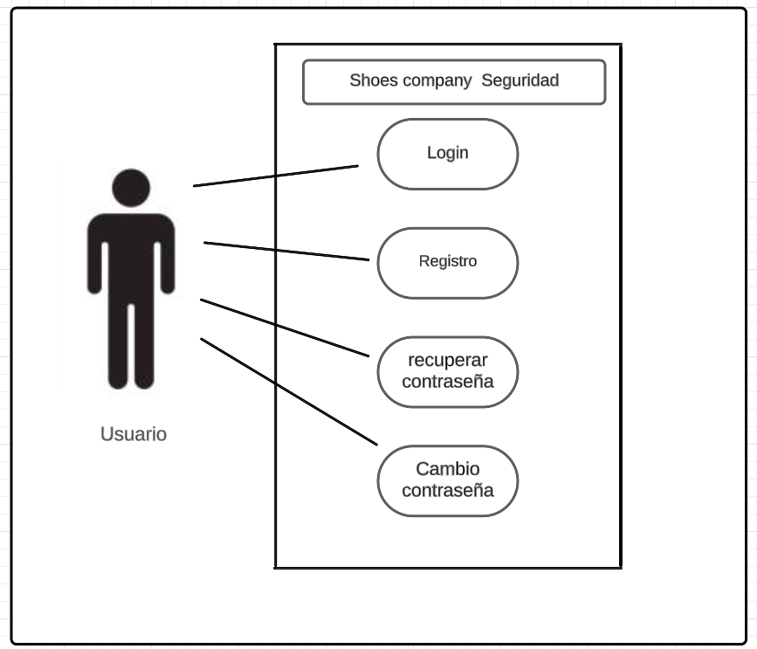

**Diagrama de local**

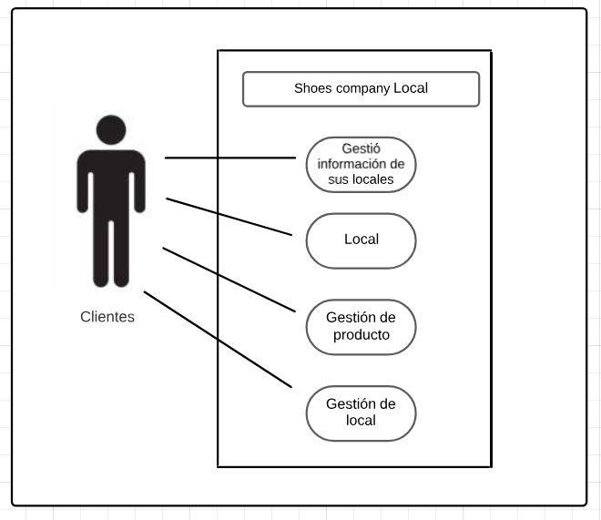

**Diagrama de Administrador**

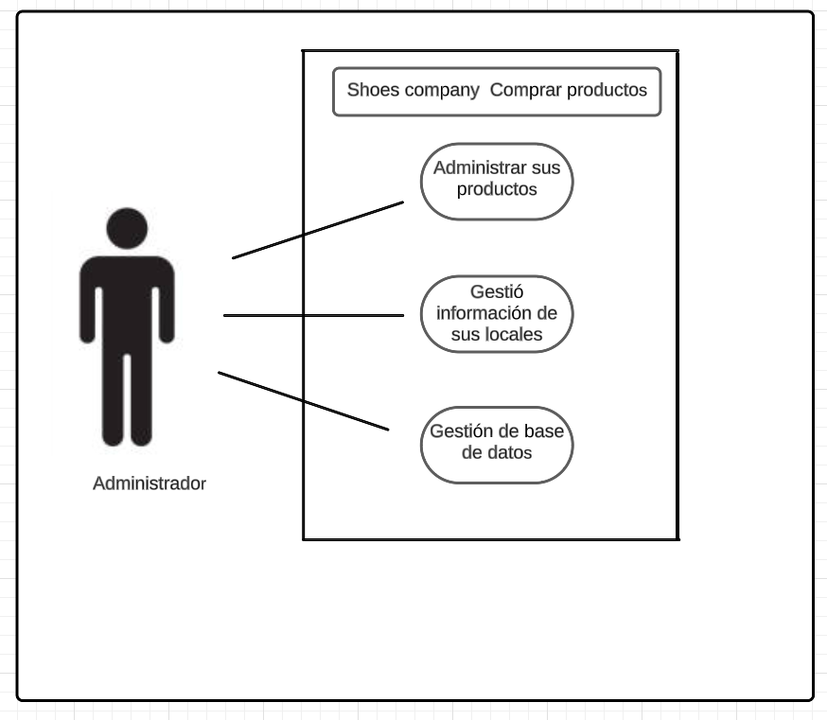

**Diagrama de comprar producto**

